Latvejis Universitate  Sanktpīterburgys Vaļsts universitate  Ačynska Pedagogiskuo koledža  Krasnojarska nūvoda regionaluo sabīdriskuo organizaceja «Latgalīšu kulturys centrs»  Latvīšu nacionaluo kulturys bīdreiba  «Dzintars» | Латвийский университет  Санкт-Петербургский государственный университет  Ачинский педагогический колледж  Региональная общественная организация  «Центр латгальской культуры» Красноярского края  Латышское национально-культурное общество  «Дзинтарс» («Янтарь»)
Latgalīšu  volūdys i kulturys  zīmys škola | Зимняя школа  латгальского языка  и культуры
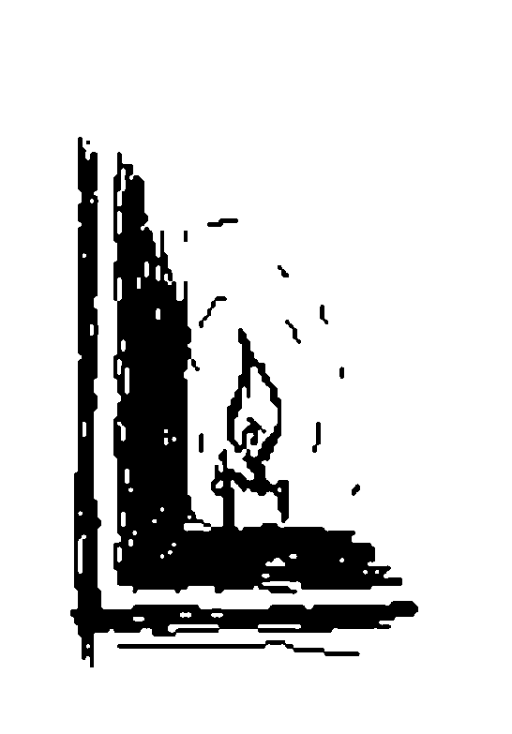

Ačynskys,  2009. g. 17. janvars — 1. februars | Ачинск,  17 января — 1 февраля 2009 г.
Programa | Программа

Pīsadaleituoju registraceja  17. janvarī, sastdīnē, 16⁰⁰–17⁰⁰  Īsapazeišona ar programu, sasadaleišona pa interešu grupom, paskaidruojumi, atsaceišona iz vaicuojumu — Ačynska Pedagogiskajā koledžā piec adresa: Ačynskys, Lenina ūļneica l0  (jaunuo korpusa 1. stuovā) i pa telefonu  (39151) 5-04-20 (koledžys pījamamuo ustoba), (39151) 5-14-49 (studentu kūpmītne) | Регистрация участников  17 января, суббота, 16⁰⁰–17⁰⁰  Ознакомление с программой, деление на группы по интересам, комментарии, ответы на вопросы —  в Ачинском педагогическом колледже  по адресу: г. Ачинск, ул. Ленина, 10  (холл первого этажа нового здания)  и по телефону (39151) 5-04-20 (приёмная колледжа),  (39151) 5-14-49 (студенческое общежитие)
17. janvars, sastdīne | 17 января, суббота
17⁰⁰
Zīmys školys svineiga atkluošona  Ačynska Pedagogiskuos koledžys administracejis, Latvejis Universitatis, Sanktpīterburgys Vaļsts universitatis puorstuovu, cytu personu apsveikumi,  organizatoriska rakstura informaceja,  zinis par ceļojūšuos bibliotekys papyldynuojumim | Торжественное открытие зимней школы  Приветствия администрации Ачинского педагогического колледжа, представителей Латвийского университета, Санкт-Петербургского государственного университета, других лиц, организационная информация,  информация о пополнении передвижной библиотеки
17³⁰
1. lekceja-seminars  «LU i SpbVU etnolingvistiskuos ekspedicejis Krasnojarskys nūvodā i ap jū» | 1-ая лекция-семинар  «Этнолингвистические экспедиции ЛУ и СПбГУ в Красноярском крае и на соседних территориях»
18³⁰
2. lekceja-seminars-praktiskuo nūdarbeiba  «„Tuoli dzeivoj muni meilī. Zīmys škola Ačynskā“ (D. Juraga, L. Linde) — videofilmys nūsavieršona, apsprīsšona» | 2-ая лекция-семинар-практическое занятие  «„Далеко живут мои милые. Зимняя школа в Ачинске“ (Д. Юрага, Л. Линде) — просмотр и обсуждение видеофильма»
Puorrunys, sasadzīduošona | Общая беседа, песня
18. janvars, svātdīne | 18 января, воскресенье
10⁰⁰
Svineigs dīvakolpuojums  Ačynska Romys katuoļu bazneicā | Торжественное богослужение  в католическом костёле города Ачинска
13⁰⁰
3. lekceja-seminars  «Īvārojami turisma objekti Latgolā.  Vītys i nūtykumi (piec folklorys materialu)» | 3-ья лекция-семинар  «Выдающиеся туристические объекты в Латгалии.  Места и события (по материалам фольклора)»
14⁰⁰
4. lekceja-seminars-praktiskuo nūdarbeiba  «Latgolys azari i upis. Dzīsmis par Daugovu» | 4-ая лекция-семинар-практическое занятие  «Озёра и реки Латгалии. Песни о Даугаве»
Puorrunys, sasadzīduošona | Общая беседа, песня
21.–23. janvars, trešdīne — pīktdīne | 21–23 января, среда — пятница
Mozuo Zīmys škola Lelajā Ulujā | Малая Зимняя школа в Большом Улуе
24. janvars, sastdīne | 24 января, суббота
17⁰⁰
5. lekceja-seminars  «Latgalīšu literaturys suokums. Dīva gruomotys. Pyrmuos latgalīšu laiceiguos gruomotys» | 5-ая лекция-семинар  «Начало латгальской литературы. Божьи книги.  Первые латгальские светские книги»
18⁰⁰
6. lekceja-seminars-praktiskuo nūdarbeiba «Drukys aizlīguma laiks  Krīvejis Zīmeļrītumu apgobolā.  Kontrafakcejis Latgolā i Sibirī. Sibirīšu teksti.  „Latgalīšu-latvīšu-krīvu sarunu vuordineica“» | 6-ая лекция-семинар-практическое занятие  «Период запрета печати  в Северо-Западном крае России.  Контрафакции в Латгалии и Сибири. Тексты сибиряков. „Латгальско-латышско-русский разговорник“»
Puorrunys, sasadzīduošona | Общая беседа, песня
25. janvars, svātdīne | 25 января, воскресенье
13⁰⁰
7. lekceja-seminars «Latgalīši Pīterpilī.  Jaunī bazneickungi i cyta latgalīšu inteligeņce. „Muzykalyskuo bīdreiba“» | 7-ая лекция-семинар «Латгальцы в Петербурге.  Первые латгальские священники и другая интеллигенция. „Музыкальное общество“»
14⁰⁰
8. lekceja-seminars-praktiskuo nūdarbeiba  «Latgalīšu gruomotys Krīvejā. Pyrmuo latgalīšu gramatika. Vuiceibu gruomotys školai» | 8-ая лекция-семинар-практическое занятие  «Латгальские книги в России. Первая латгальская грамматика. Учебники для школ»
Puorrunys, sasadzīduošona | Общая беседа, песня
28.–30. janvars, trešdīne — pīktdīne | 28–30 января, среда — пятница
Mozuo Zīmys škola Bičkovā | Малая Зимняя школа в Бычках
31. janvars, sastdīne | 31 января, суббота
13⁰⁰
9. lekceja-seminars «Reigys latgalīšu bīdreiba «Trešō zvaigzne». «Latgolys Studentu centrs». «Latgolys Kulturys centrs». Sabīdriska dorba īspiejis bīdreibā myusu dīnuos»  2008. goda vosora-rudiņs: Juoņa dīna Lelajā Ulujā, Pītera dīna Dvinkā, sibirīšu braucīni iz Latveju. Dalykumi sātys puslopā  Par Zīmys školys dorbu Ačynskā,  Bičkovā, Lelajā Ulujā  Jaunūs bīdru pījimšona  Svātku koncerts | 9-ая лекция-семинар «Рижское латгальское общество „Трешуо звайгзня“ („Третья звезда“). „Латгальский студенческий центр“. „Центр латгальской культуры“. Возможности общественной работы в наши дни»  Весна-осень 2008 года: Иванов день в Большом Улуе, Петров день в Двинке, поездки сибиряков в Латвию. Пополнение домашней страницы  О работе Зимней школы в Ачинске,  Бычках, Большом Улуе  Приём новых членов  Праздничный концерт
16⁰⁰
Svātku dīniškys | Праздничный обед
1. februars, svātdīne | 1 февраля, воскресенье
10⁰⁰
Svineigs dīvakolpuojums  Ačynska Romys katuoļu bazneicā | Торжественное богослужение  в католическом костёле города Ачинска
11³⁰
10. seminars-praktiskuo nūdarbeiba «Sasatikšonys ar Sibira latgalīšim:  2004.–2008. gods». Fotoizstuodis „Seikšaļtenis“ atkluošona Ačynska nūvodpietnīceibys muzejā | 10-ая лекция-семинар-практическое занятие  «Встречи с латгальцами Сибири: 2004–2008 год». Открытие фотовыставки „Мгновения“  в Ачинском краеведческом музее

Latgalīšu volūdys  stuņdis  2 grupys × 20 nūdarbeibu divejuos nedeļuos  (19.–30. janvars) |  | Латгальский язык  практические занятия  2 группы × 20 занятий за две недели  (19–30 января)
Praktiskuos nūdarbeibys | 17⁰⁰–17⁴⁵ |  | Практические занятия
«Latgalīšu volūda lītuojumā»  (latgalīšu dzīsmis i duorzeņūs īšona, folklorys materiali i atjauteibys aizdavumi, tematiskys informacejis kūpums par Latveju, Latgolu aizdavumūs) | 18⁰⁰–19⁰⁰ |  | «Латгальский язык в действии»  (латгальские песни и игры, фольклорные материалы и задачи на сообразительность, тематические блоки информации о Латвии, Латгалии в заданиях)
Literatura — Литература
- Cybuļs J., Leikuma L. Latgalīšu ābece (lementars). 1., 2. daļa. — Rīga: Lielvārds, 1992.
- Cybuļs J., Leikuma L. Vasals! Latgaliešu valodas mācība. — [Rīga]: N. I. M. S., 2003.
- Leikuma L. Latgalīšu volūda 1. Intensīvā mācību kursa materiāli. — Санкт-Петербург: Филологический факультет СПбГУ, 2003.
- Leikuma L., Andronovs A. Latgalīšu-latvīšu-krīvu sarunu vuordineica — Latgaliešu-latviešu-krievu sarunvārdnīca — Латгальско-латышско-русский разговорник. — Ačynskys; Reiga, 2008.
- Fraņča Zepa, Eduarda Kozlovska, Verys Daškevičys gruomotys školai.
Школьные учебники Франца Зепа, Эдуарда Козловского, Веры Дашкевич.
- Ceļojūšuos bibliotekys materiali.
Материалы передвижной библиотеки.

